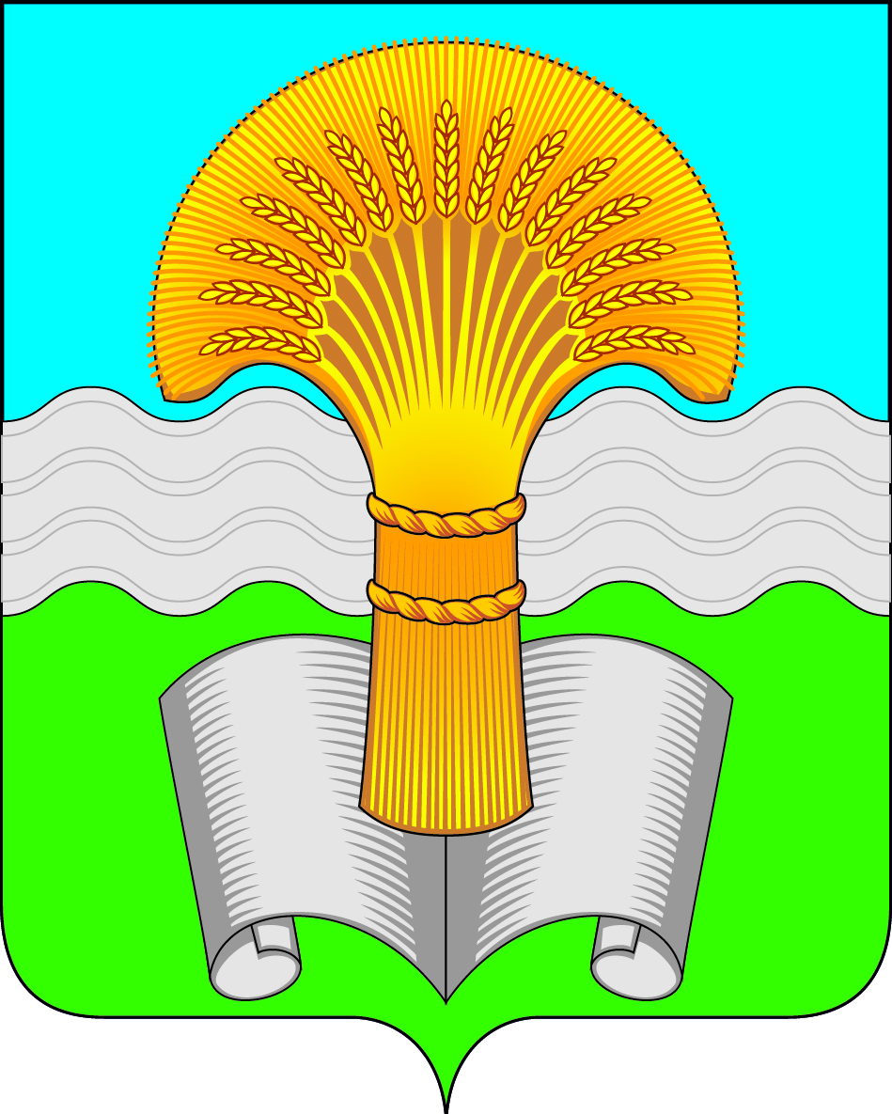

Районное Собрание муниципального района «Ферзиковский район»
Калужской области

РЕШЕНИЕ
от 19 марта 2025 года |  | №544
 | п. Ферзиково

О публичном сервитуте для использования земельных участков для эксплуатации линейного объекта, созданного до 30 декабря 2004 года, системы газоснабжения по: ул.г/п-д Ударник животноводства»

На основании ходатайства акционерного общества «Газпром Газораспределение Калуга» от 27.02.2025, в соответствии с подпунктом 1 статьи 39.37, подпунктом 5 статьи 39.38, статьями 39.39 и 39.42 Земельного кодекса Российской Федерации, статьями 3.6, 3.9 Федерального закона от 25.10.2001 «О введении в действие Земельного кодекса Российской Федерации, Уставом муниципального района «Ферзиковский район», Районное Собрание муниципального района «Ферзиковский район» РЕШИЛО:
- Признать необходимым установление в отношении земельных участков с кадастровыми номерами 40:22:061401:1644, 40:22:061401:268, 40:22:061401:469, 40:22:061401:468, 40:22:000000:1288 и в кадастровых кварталах 40:22:064001 и 40:22:061401, расположенных на территории Ферзиковского района Калужской области, публичного сервитута в целях эксплуатации линейного объекта, созданного до 30 декабря 2004 года, системы газоснабжения по: ул.г/п-д Ударник животноводства.
- Определить администрацию (исполнительно-распорядительный орган) муниципального района «Ферзиковский район» органом местного самоуправления муниципального района «Ферзиковский район», принимающим решение об установлении публичного сервитута по объекту: «для эксплуатации линейного объекта, созданного до 30 декабря 2004 года, системы газоснабжения по: ул.г/п-д Ударник животноводства» (далее — публичный сервитут) в отношении земельных участков с кадастровыми номерами 40:22:061401:1644, 40:22:061401:268, 40:22:061401:469, 40:22:061401:468, 40:22:000000:1288 и в кадастровых кварталах 40:22:064001 и 40:22:061401 на следующих условиях:
обладатель публичного сервитута – АО «Газпром Газораспределение Калуга», КПП 402901001 , ИНН 4000000015, находящееся по адресу: 248018, г. Калуга, пер. Баррикад, д. 4;
границы публичного сервитута — согласно приложению к настоящему Решению;
срок действия публичного сервитута — 49 лет со дня внесения сведений о нем в Единый государственный реестр недвижимости;
- Настоящее Решение вступает в силу со дня его официального опубликования.

Глава муниципального района
«Ферзиковский район» С. В. Терехов

